
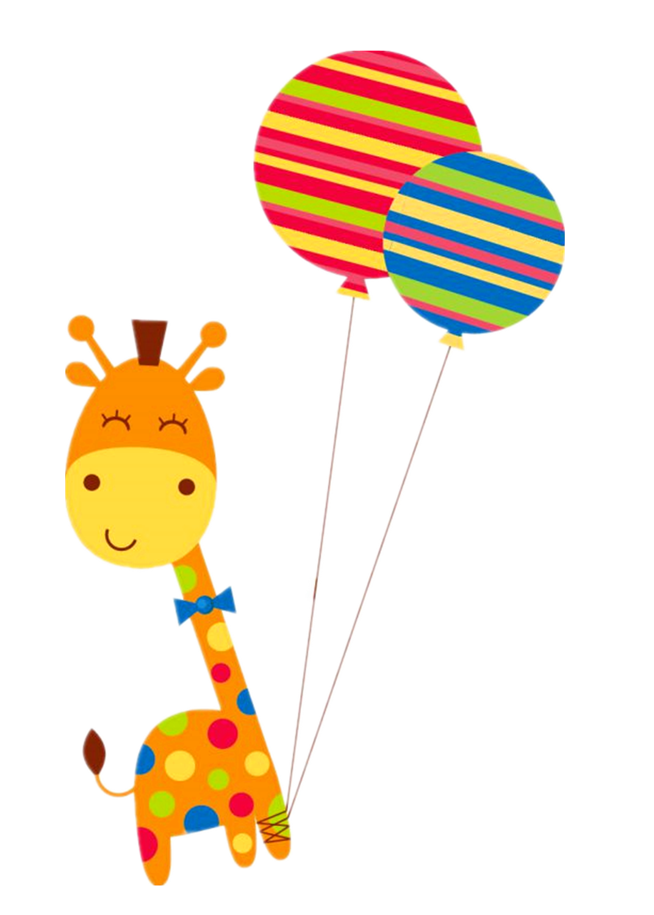






我的简历
职小伴
职伴第三实验小学
家长电话：138 **** 2528
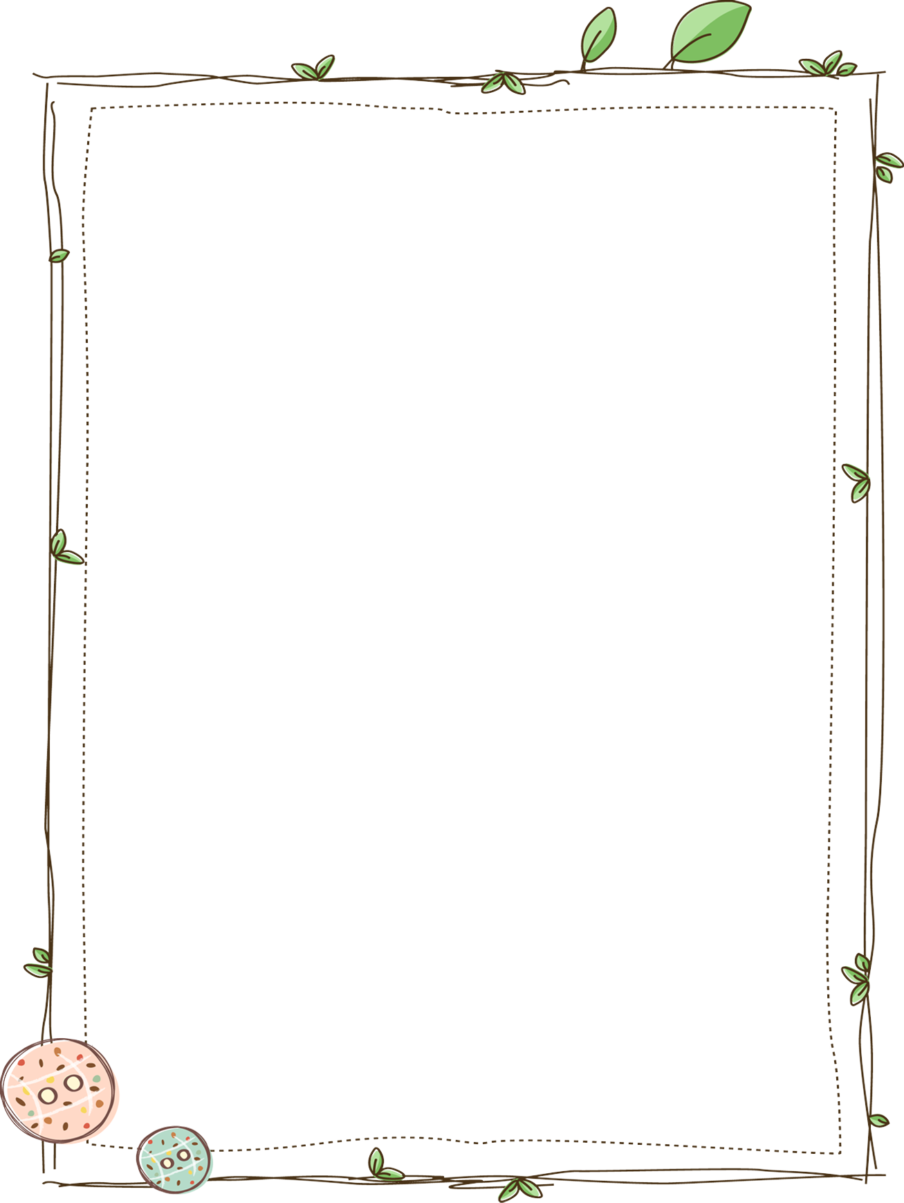
目 录
- 自荐信
- 个人信息
- 素质报告
- 奖励荣誉
- 爱好与特长
- 大家的评价

尊敬的老师：
您好！
我是来自职伴第三实验小学的职小伴，我我的性格可以用人如其名来形容，活波、开朗、乐观、向上，总用积极的心态去面对这复杂多变的世界。我的座右铭是“好好学习，天天快乐”。
虽然我是个外向的女生，但我情感的流露会分场合，有的时候我是一个调皮可爱的伙伴，有的时候我化身空心劲竹，有时候我又似一朵柔弱安静的花，却有着应有的坚韧，又像冰雪中绽放的玫瑰，清纯如清晨的露珠，用坚强的微笑掩藏心中的阴霾。
已经12岁的我，懂得了亲情的温暖、友情的珍贵，能与大家分享成功的经验和失败的教训，知道感谢大自然的恩赐，知道对亲人、师友、社会怀着感恩之心，更知道我们肩负的责任与重担--为亲人、民族、社会能拥有更美好的明天而努力学习！
在小学六年里，我身体健康、学习优异，主动承担为集体服务的责任。身为劳动委员的我，总能体会到劳动的光荣与快乐；作为数学科代表，我能感受到老师的辛勤，总是很好地完成老师布置的任务，也耐心地帮助同学。
“吾日三省吾身”，每天我都会想一想今天的收获与不足，也同时感受到时间飞快地流逝，童年很快就会过去，令人期待的“大人”就要来到。
我已经为中学的学习做好了准备，我会自我激励，在学习中去感受快乐，从竞争中体悟欢愉。我相信我能一步一个脚印地在人生道路上前行，并征服一个个艰难险阻，把握好自己精彩的人生。
此致
敬礼！
职小伴
20**.0*.0*
自荐信
个人信息

姓 名：职小伴
性 别：女
就读学校：职伴第三实验小学
身 高：150.5cm
出 生 地：广东 珠海
出生日期： 20**.04.16
家庭住址：职伴南路99弄2号507（邮编 888888）

学习情况
- 勤奋学习，能独立思考学习问题，勤学好问，成绩优秀
- 经常结合课堂外的拓展实践，汲取更多知识，不断开阔自己的视野
- 六年级上学期第一次统考考试总分全班排名第四
- 每个学期都被评为“三好学生”，荣获“成绩优秀奖”
兴趣特长
- 喜爱****，20**年顺利通过******国家考级委员会*级考核
- 喜爱****，在*****市第**届艺术比赛中获*****一等奖
- 喜爱****，20**年顺利通过******国家考级委员会*级考核
家庭成员
父亲 职大伴 本科 职伴科技网络有限公司 总经理 138****2528
母亲 职大丽 硕士 职伴医科大学附属医院 医生 138****2528


素质报告

五年级成绩单
科 目 语文 数学 英语

第一学期 优 优 优
第二学期 优 优 优
六年级成绩单
科 目 语文 数学 英语

第一学期 优 优 优
第二学期 优 优 优
四年级成绩单
科 目 语文 数学 英语

第一学期 优 优 优
第二学期 优 优 优
三年级成绩单
科 目 语文 数学 英语

第一学期 优 优 优
第二学期 优 优 优

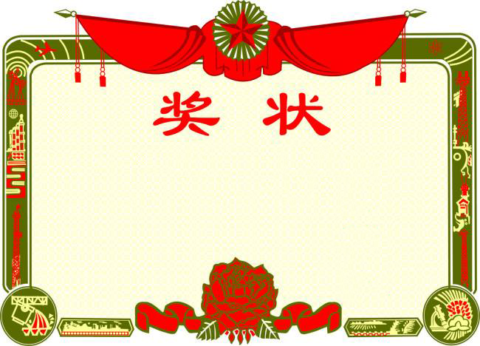
奖励荣誉

20**三好学生 ***活动一等奖
20**三好学生 ***活动一等奖
20**三好学生 ***活动一等奖

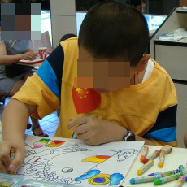
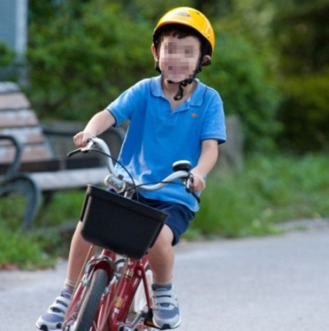
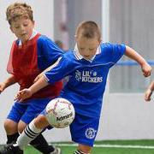
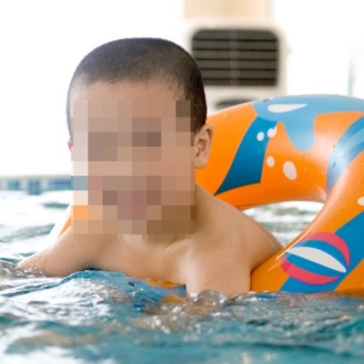
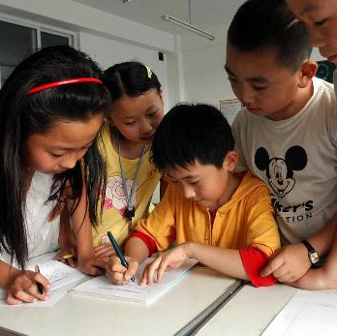
爱好与特长
我喜欢画画，游泳，跳舞，唱歌等等，尤其是画画，在全市儿童绘画比赛中获得过很多大奖呢。游泳能锻炼身体。




大家的评价
老师评价
对学习充满热情，对知识充满渴望。能独立完成老师布置的作业，自觉做好预习，复习的功课，业余时间，还不满足于课堂上所学到的知识，大量阅读有益的书、报刊、杂志，以开阔自己的视野、增长知识。功夫不负有心人，付出的辛勤劳动，终于获得了硕果累累，是我们学校师生公认的优秀学生。
同学评价
我与她小学六年同学，也是她的邻居，生活中，她是个做事认真踏实、尊敬师长、敬老爱幼、拥有爱心的好学生。她学习成绩优异，思想道德纯洁，热爱参加各项社会活动。她还兴趣爱好广泛，喜欢弹钢琴、阅读、唱歌、画画、下棋、打乒乓球、轮滑、踢毽子等。全面发展的她是同学们学习的好榜样。
同学评价
孝敬父母，对人有礼貌，有进取心，是大家族中公认的好孩子。学习自觉，知识面广，多才多艺，成绩优秀。爱看书，爱问问题，有强烈的求知渴望。缺点是任性，对自己认定的事情，不论对错与否，不轻易听取别人的意见。希望你能改正缺点，发扬优点。老师和爸爸妈妈相信你能做好，也期待你有更大的进步。

您辛苦了!
感谢老师的审阅
我已经做好了准备，我的中学将更加精彩！

